Диаграмма классов

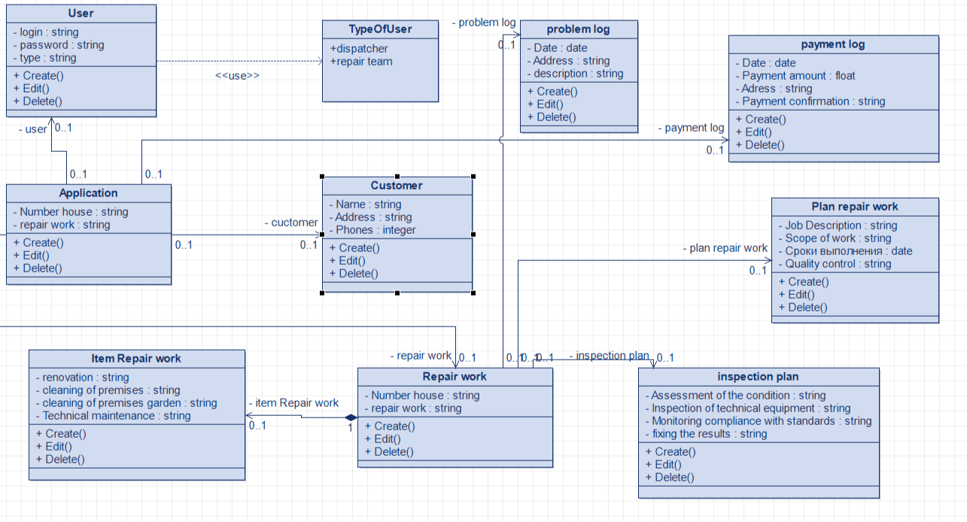

1.User – Пользователь бизнес-единицы «Содержание жилого фонда»

1.1 login: string – Логин пользователя

1.2 password: string – Пароль пользователя

1.3 type: string – Тип пользователя (диспетчер/рем. бригада)

2. Type of user

2.1 dispatcher – Диспетчер

2.2 repair team – Ремонтная бригада

3. Application – Заявка бизнес-единицы «Содержание жилого фонда»

3.1 number house: string – Номер дома клиента

3.2 repair work: string – Нужные ремонтные работы

4. Customer – Клиент бизнес-единицы «Содержание жилого фонда»

4.1 name: string – Имя клиента

4.2 address: string – Адрес клиента

4.3 phones:int – Телефон клиента

5. Repair work – Ремонтные работы бизнес-единицы «Содержание жилого фонда»

5.1 number house: string– Номер дома клиента

5.2 repair work: string– Нужные ремонтные работы

6. Item repair work – Варианты ремонтных работ бизнес-единицы «Содержание жилого фонда»

6.1 renovation: string – Ремонт

6.2 cleaning of premises: string – Очистка помещений

6.3 cleaning of premises garden: string – Очистка сада

6.4 technical maintenance: string – Техническое обслуживание

7. Problem log – Журнал неполадок бизнес-единицы «Содержание жилого фонда»

7.1 date: date – Дата обращения

7.2 address: string – Адрес клиента

7.3 description: string – Описание проблемы

8. Inspection plan – План осмотра бизнес-единицы «Содержание жилого фонда»

8.1 Assessment of the condition: string – Оценка состояния

8.2 Inspection of technical equipment: string – Осмотр технического оборудования

8.3 Monitoring compliance with standards: string – Контроль за соблюдением стандартов

9. Plan repair work – План ремонтных работ бизнес-единицы «Содержание жилого фонда»

9.1 Job Description: string – Описание работы

9.2 Scope of work: string – Объем работ

9.3 deadlines for completion:date – Крайние сроки завершения

9.4 quality control: string – Контроль качества

10. Payment log – Журнал платежей бизнес-единицы «Содержание жилого фонда»

10.1 Date: date – Дата платежа

10.2 Payment amount: float - Сумма платежа

10.3 Adress: string – Адрес клиента

10.4 Payment confirmation: string – Подтверждение платежа

Sequence Diagram

Диаграмма составления заявки

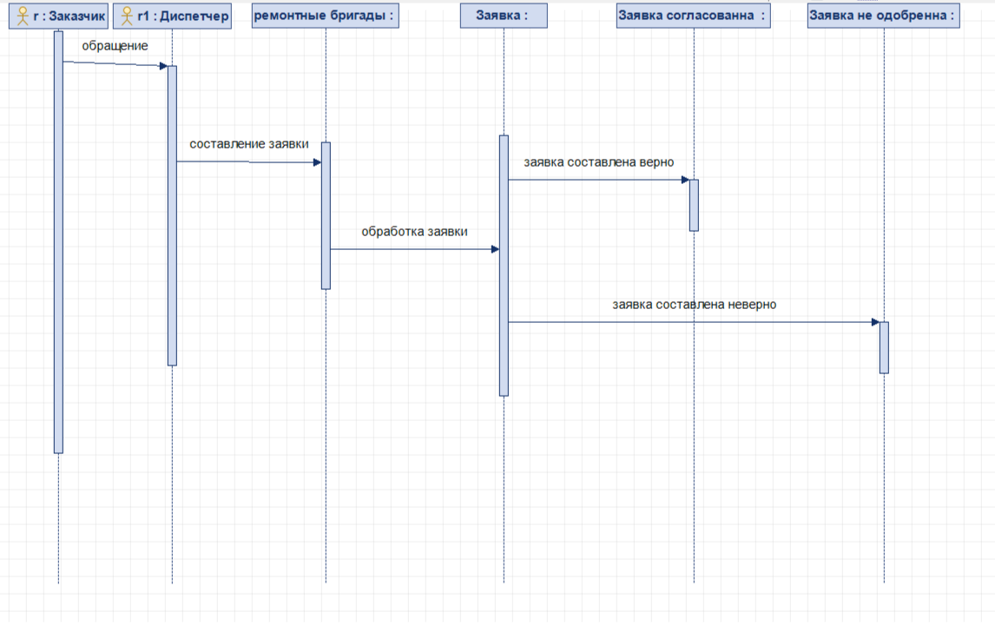

Диаграмма проведения диагностики

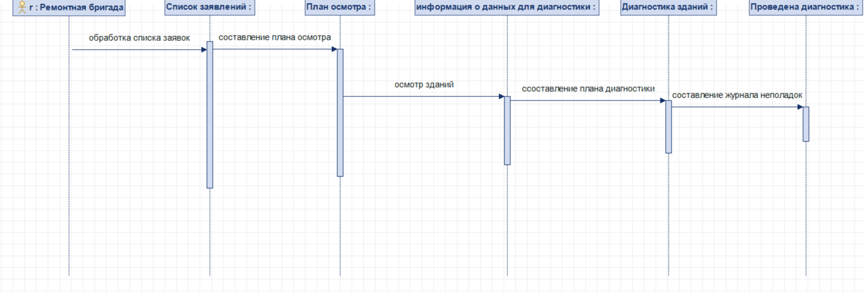

Диаграмма составления журнала неполадок и проведения рем-х работ

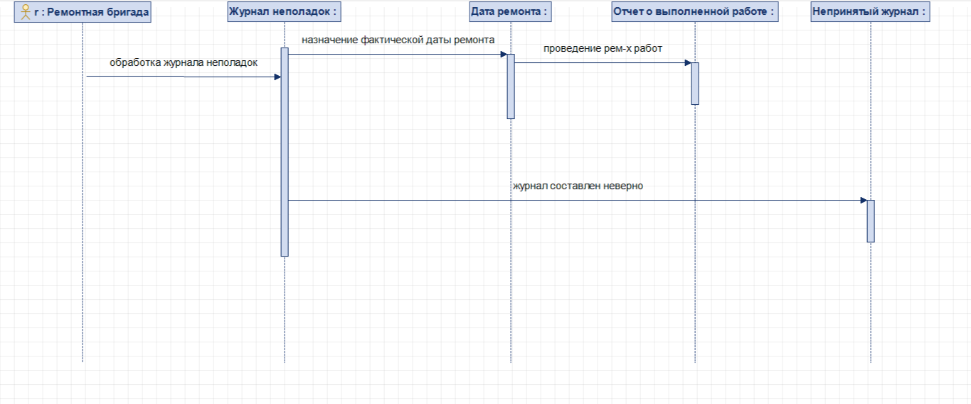

Диаграмма формирования отчета о работе рем-х бригад

